LK-05 #字開鎖中繼器
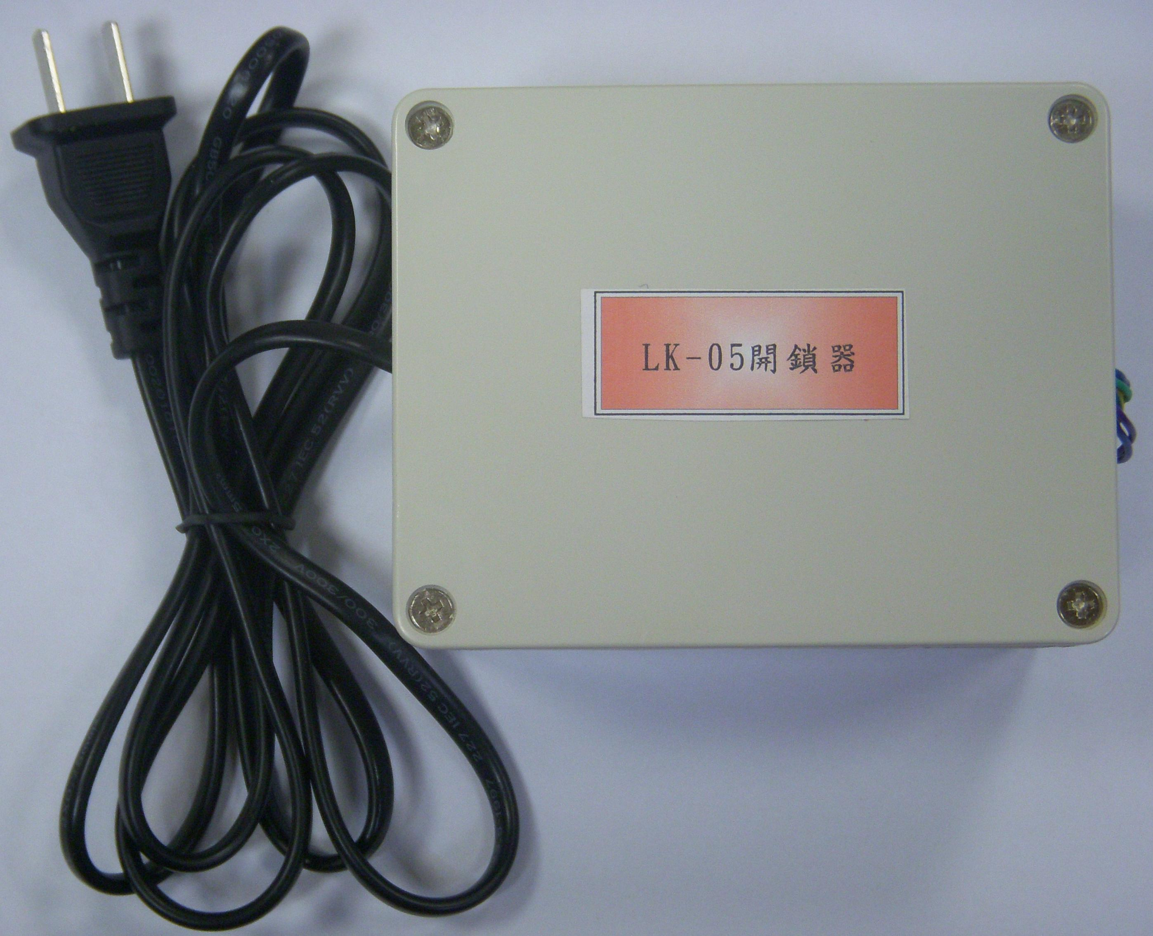
功能及特點:
- 具電鎖（或陽極鎖）控制功能。
- 串接門口機，不佔用內線PORT。
- 具防室內機誤按開鎖鍵，而開啟大門。

電氣規格:
- 電源電壓： AC 110V
- 電路設計：省電型電路設計
- 外觀材質：難燃ABS樹脂盒
- 周圍溫度：-5℃ ～ 44℃
- 外型尺寸：長115 × 寬90 × 厚55 mm

